

**סיור אתרי קרבות**

**המכללה לפיקוד טקטי**

**יולי 2019**

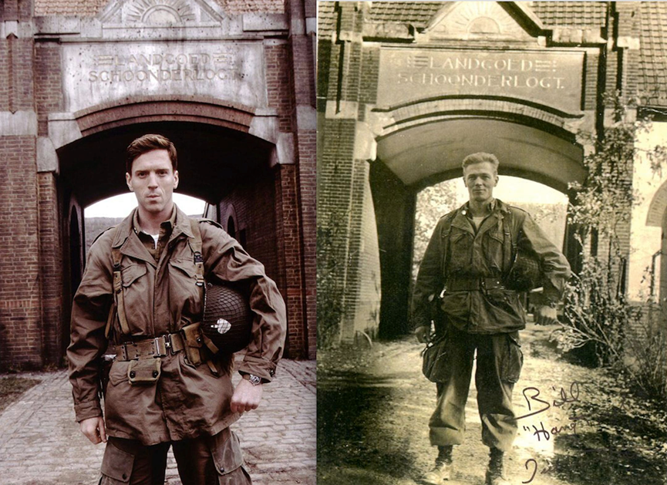

**מייג'ור ריצ'ארד "דיק" ווינטרס ב- Schoonderlogt**

**הולנד, 1944**

**והשחקן דמיאן לואיס, המגלם את דמותו בסדרה "אחים לנשק"**



המכללה לפיקוד טקטי

‏14 מרץ, 2019

הנדון: **סיור אתרי קרבות באירופה**

1. **כללי**:

בין התאריכים יא' – טז' תמוז התשע"ט, 14-19 יולי 2019, יצאו חניכי מחזור יט' במכללה לפיקוד טקטי לסיור אתרי קרבות בחו"ל.

1. **מטרה**:

**הכרת מערכות וקרבות מרכזיים בחזית המערב במלחמת העולם השנייה, בעקבות דיביזיה 101, "העיטים הצורחים" (הספר "אחים בקרב" – סטיבן אמברוז).**

1. **מסלול**:

* יום א' 14 יולי – נחיתה בשד"ת סכיפהול אמסטרדם, נסיעה לעיר, ביקור בבית הכנסת הפורטוגזי, המוזיאון היהודי, בית אנה פרנק. נסיעה לארנהם, **לינה בארנהם** ARNHEM ערב חופשי.
* יום ב' 15 יולי – סיור במרחב ארנהם, מוזיאון הקרב באוסטרביק, גשר ג'ון פרוסט, נסיעה ל RANDWIJK סיור באתר הקרב. נסיעה ל Tor Schoonderlogt, סיור בכניסה לחווה (מפקדת גדוד 2, חט' 506). נסיעה לאיינדהובן,

**לינה באיינדהובן**. EINDHOVEN.

* יום שלישי 16 יולי - ביקור באיינדהובן, כנסיית Saint Catherine. נסיעה לאזור ההצנחה ב SON. סיור באתר. נסיעה ל BEST, ביקור במוזיאון Museum Bevrijdende Vleugels. נסיעה לבסטון. סיור באתר המפקדה של מק.אוליף (Bastogne Barracks), הכנסייה Eglise Saint Pierre (התאג"ד), מוזיאון דיביזיה -101 LE MESS .

**לינה בבסטון** BASTOGNE. ערב חופשי.

אפשרות נוספת (פחות טובה) – **לינה בלייז'** LIEGE

* יום רביעי 17 יולי – נסיעה לדסבורג, קלרוו, והמשך לאתר ההנצחה במרדסון MARDASSON. ביקור ביער ז'ק BOIS JACKUES. תצפית לעמדות על הכפר פוי FOY. סיור באתר הקרב בכפר פוי. נסיעה מערבה לאיפרIEPER . סיור באתר הקרב ובמוזיאון In Flanders Fields Museum. ביקור ב MENIN GATE. נסיעה לברוז'.

**לינה בברוז'**. BRUGGE.

אפשרות נוספת (פחות טובה) – **לינה באוסטנד.** OOSTENDE

* יום חמישי 18 יולי – נסיעה ל SAINT OMER ביקור במוזיאון Museum of La Coupole. נסיעה לווטרלו, תצפית מאתר האריה, וביקור במוזיאון הקרב ובדיאורמה. נסיעה לשד"ת בריסל (ZAVENTEM). טיסה בריסל-ת"א.

1. **תכנית מזון**:

* ארוחות בוקר חלביות כשרות עבור כלל משתתפי הסיור, על בסיס קייטרינג כשר. התפריט יכלול גבינות כשרות, לחם, חלב, קורנפלקס, ירקות, ביצים קשות, לחם, מים ושתיה חמה (קפה / תה).
* ארוחות צהרים: שני כריכים לכל משתתף (טונה / פסטרמה / נקניק יבש) וממרחים (קטשופ / מיונז), פחית שתיה (קולה) / בקבוק מים, ופרי, הכול על בסיס קייטרינג כשר. הספק ידאג לשקיות אשפה ולמפיות.
* ארוחת ערב: ארוחות ערב יהיו בבתי המלון, בישיבה ליד שולחנות לכל חברי המשלחת. כל המנות תהיינה בשריות-כשרות על בסיס קייטרינג כשר. כל ארוחה תכלול מרק, מנה בשרית (עוף / שניצל וכו'), מנת פחמימה (תפו"א/ אורז), סלט ירקות וקינוח (עוגה / לפתן / ג'לי). בכל ארוחת ערב יהיו על השולחנות בקבוקי שתיה קלה, מים וכן בקבוק יין כשר לכל שולחן.
* כלל המזון בארוחות הבוקר והערב יוגש לאכילה בכלים חד-פעמיים ובסכו"ם חד-פעמי.
* הח"מ יעביר בהקדם האפשרי רשימת צמחונים. עבורם יוכנו כריכים ומנות מתאימות.
* במהלך היום יצויד כל אוטובוס בבקבוקי מים מינרליים בחישוב של 2 ליטר לאדם ליום. סה"כ כ 70 ליטר לכל אוטובוס.

1. **אוטובוסים**:

* במהלך כל הסיור יהיו צמודים למשלחת 2 אוטובוסים, שבכל אחד מהם שני נהגים (נהג + נהג מחליף), באופן שיאפשר חריגה מעשר שעות נסיעה.
* הנהגים ילונו בצמוד לחברי המשלחת.
* בכל אוטובוס יהיה מזגן, מערכת שמע, DVD. תאי המטען יאפשרו העמסת כ 35 מזוודות / תיקים.

1. **מלונות**:

* חברי המשלחת ילונו בזוגות, למעט מפקד המשלחת, מאבטחים, מדריכים.
* **נדרשים 6 חדרים ליחיד ועוד 32 חדרים זוגיים**.
* בשאיפה, תלון המשלחת באותו מלון. באם לא יתאפשר הדבר, בשל בעיות תפוסה תפוצל המשלחת לשני בתי מלון סמוכים (גם משיקולי אבטחה).
* כלל המלונות יהיו בדרגת 3-4 כוכבים.
* בכל מלון יש לתאם ארוחת בוקר/ערב בחלל נפרד, או להקצות אזור שמור עבור חברי המשלחת.

בתי מלון מועדפים:

**ארנהם (הולנד)**

* HOLIDAY INN EXPRESS ARNHEM
* BEST WESTERN PLUS HAARHUIS
* NH Arnhem Rijnhotel

**איינדהובן (הולנד**)

* NH Collection Eindhoven Centre
* Holiday Inn Eindhoven
* Crown Hotel Eindhoven

**בסטון (בלגיה)**

* Hotel Melba
* Le Merceny Motel
* Hotel Leo Station

**לייז' (בלגיה)**

* Ramada Plaza Liège City Center
* pentahotel Liège

**ברוז' (בלגיה)**

* ibis budget Brugge Centrum Station
* NH Brugge
* Crowne Plaza Hotel Brugge

אוסטנד (בלגיה)

* Mercure Oostende.
* C-Hotels Andromeda

1. **מוזיאונים וכרטיסים**:

* בתום סיור ההכנה יעביר הח"מ לוח זמנים מפורט לסיור, כולל רשימת אתרים בתשלום, מוזיאונים מבוקשים ופירוט שעות הפתיחה והעלויות.
* למעט מספר מצומצם של מוזיאונים שאת הביקור בהם תתאם הנספחות, כל יתר המוזיאונים יתואמו על ידי ואילו התשלום יועבר **מראש** באמצעות הנספחות.

**זו ההזדמנות להודות לנספח צה"ל, ניר, על הירתמותו המהירה להוצאה לפועל של הסיור, בלוח זמנים מעט בעייתי.**

בברכה רבה,

גדעון שרב

מד"ר המלט"ק

מייל: **sharavgideon@yahoo.com**

052-9241377